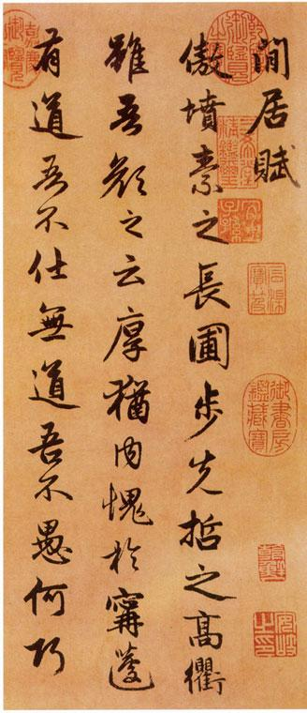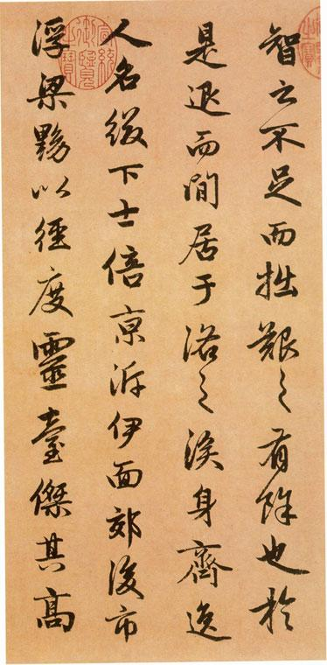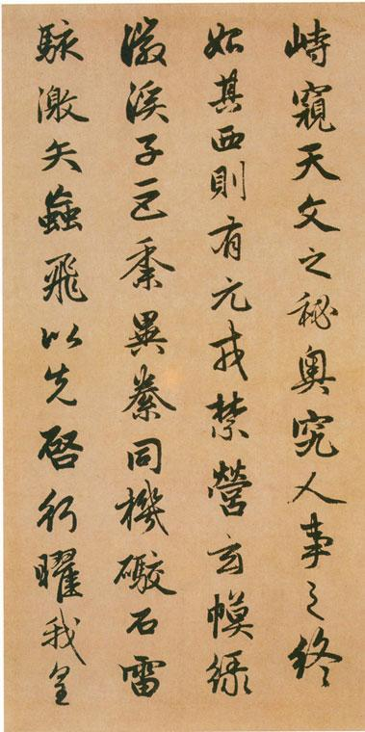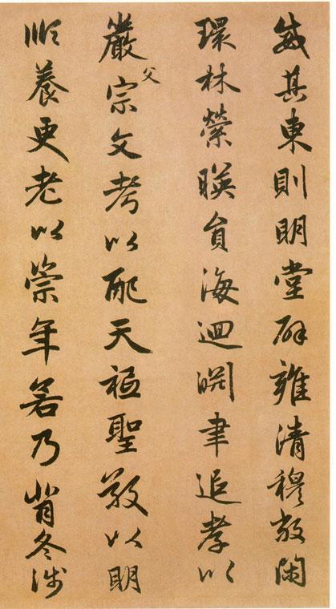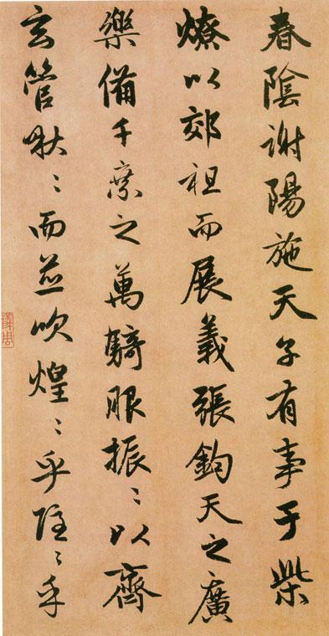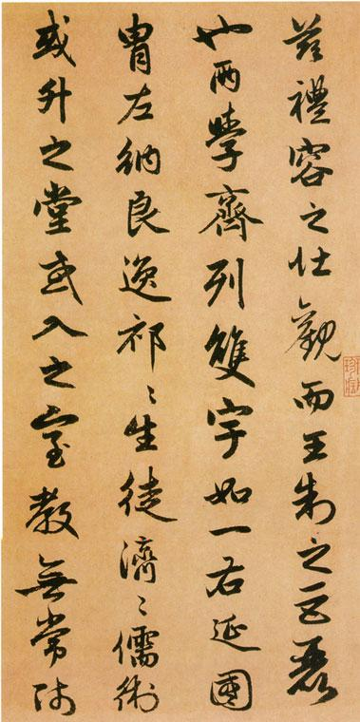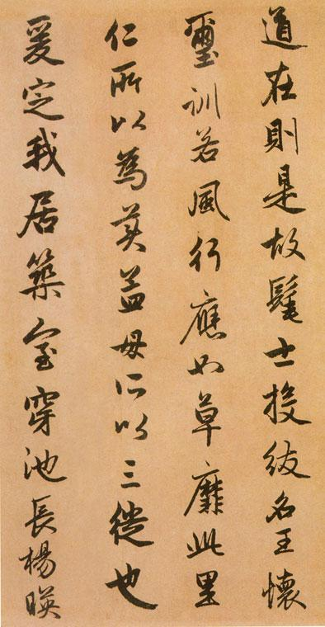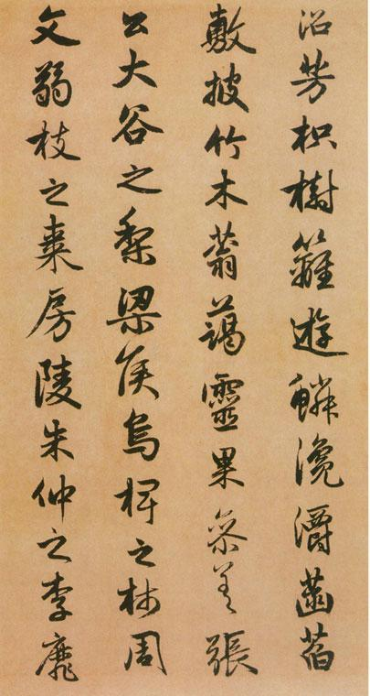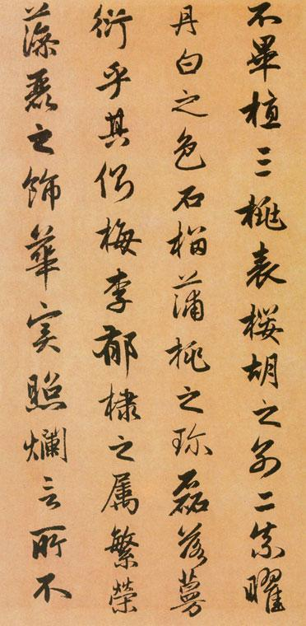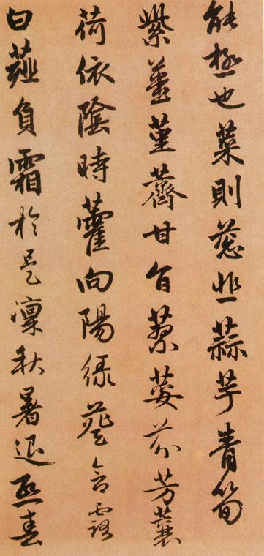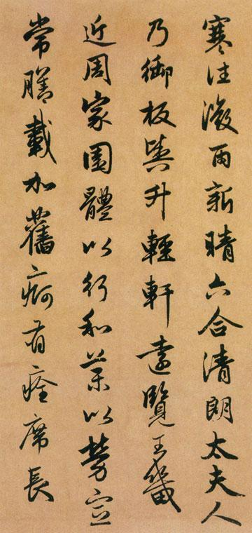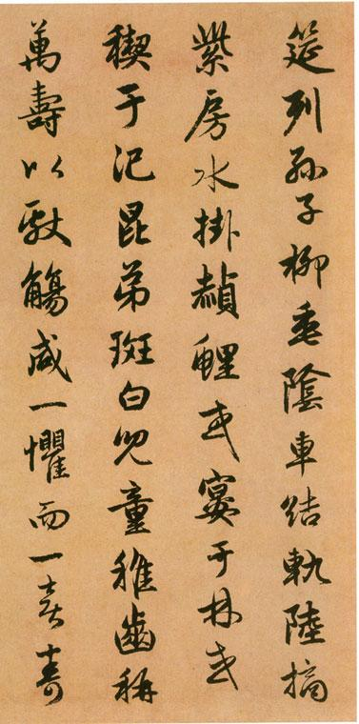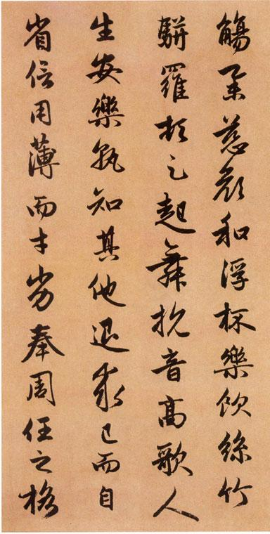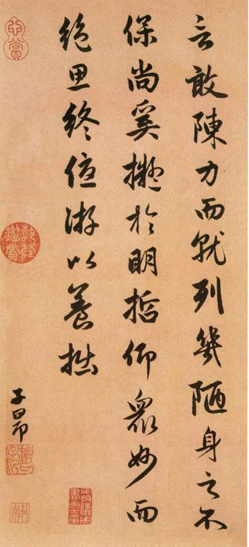
遨墳素之長圃，步先哲之高衢。雖吾 顏之云厚，猶內愧於寧蘧。有道余不仕，無道吾不愚。何巧
智之不足，而拙艱之有餘也！於是退而閒居，於洛之涘。身齊逸民，名綴下士。背京溯伊，面郊後市。浮 梁黝以逕度，靈台傑其高
峙。窺天文之秘奧，睹人事之終始。其西則有元戎禁營，玄幕綠徽，溪子巨黍，異絭同歸，砲石雷駭，激矢虻飛，以先啟行，耀我皇
威。其 東則有明堂辟雍，清穆敞閒，環林縈映，圓海回泉，聿追孝以嚴父，宗文考以配天，祗聖敬以明順，養更老以崇年。若乃背冬涉
春，陰謝陽施，天子有事於柴燎，以 郊祖而展義，張鈞天之廣樂，備千乘之萬騎，服棖棖以齊玄，管啾啾而並吹，煌煌乎，隱隱乎，
茲禮容之壯觀，而王制之巨麗也。兩學齊列，雙宇如一，右延國胄， 左納良逸。祁祁生徒，濟濟儒術，或升之堂，或入之室。教無常師，
道在則是。故髦士投紱，名王懷璽，訓若風行，應猶草靡。此里仁所以為美，孟母所以三徙也。
爰定我居，築室穿池，長楊映
沼，芳枳樹樆，游鱗瀺灂，菡萏敷披，竹木蓊藹，靈果參差。張公大谷 之梨，梁侯烏椑之柿，周文弱枝之棗，房陵朱仲之李，靡
不畢植。三桃表櫻胡之別，二奈耀丹白之色，石榴蒲桃之珍，磊落蔓延乎其側。梅杏郁棣之屬，繁榮藻麗之 飾，華實照爛，言所不
能極也。菜則蔥韭蒜芋，青筍紫薑，堇薺甘旨，蓼荾芬芳，蘘荷依陰，時藿向陽，綠葵含露，白薤負霜。
於是凜秋暑退，熙春
寒往，微雨新晴，六合清朗。太夫人乃御版輿，升輕軒，遠覽王畿，近周家園， 體以行和，藥以勞宣，常膳載加，舊痾有痊。於是席長
筵，列孫子柳垂廕，車結軌，陸摘紫房，水掛赪鯉，或宴於林，或禊於汜。昆弟斑白，兒童稚齒，稱萬壽以獻 觴，咸一懼而一喜。壽
觴舉，慈顏和，浮杯樂飲，絲竹駢羅，頓足起舞，抗音高歌，人生安樂，孰知其他。退求已而自省，信用薄而才劣。奉周任之格
言，敢陳力而 就列。幾陋身之不保，而奚擬乎明哲，仰眾妙而絕思，終優遊以養拙。
趙孟頫《閒居賦》釋文：遨墳素之長圃，步先哲之高衢。雖吾 顏之云厚，猶內愧於寧蘧。有道余不仕，無道吾不愚。何巧智之不足，而拙艱之有餘也！於是退而閒居，於洛之涘。身齊逸民，名綴下士。背京溯伊，面郊後市。浮 梁黝以逕度，靈台傑其高峙。窺天文之秘奧，睹人事之終始。其西則有元戎禁營，玄幕綠徽，溪子巨黍，異絭同歸，砲石雷駭，激矢虻飛，以先啟行，耀我皇威。其 東則有明堂辟雍，清穆敞閒，環林縈映，圓海回泉，聿追孝以嚴父，宗文考以配天，祗聖敬以明順，養更老以崇年。若乃背冬涉春，陰謝陽施，天子有事於柴燎，以 郊祖而展義，張鈞天之廣樂，備千乘之萬騎，服棖棖以齊玄，管啾啾而並吹，煌煌乎，隱隱乎，茲禮容之壯觀，而王制之巨麗也。兩學齊列，雙宇如一，右延國胄， 左納良逸。祁祁生徒，濟濟儒術，或升之堂，或入之室。教無常師，道在則是。故髦士投紱，名王懷璽，訓若風行，應猶草靡。此里仁所以為美，孟母所以三徙也。
爰定我居，築室穿池，長楊映沼，芳枳樹樆，游鱗瀺灂，菡萏敷披，竹木蓊藹，靈果參差。張公大谷 之梨，梁侯烏椑之柿，周文弱枝之棗，房陵朱仲之李，靡不畢植。三桃表櫻胡之別，二奈耀丹白之色，石榴蒲桃之珍，磊落蔓延乎其側。梅杏郁棣之屬，繁榮藻麗之 飾，華實照爛，言所不能極也。菜則蔥韭蒜芋，青筍紫薑，堇薺甘旨，蓼荾芬芳，蘘荷依陰，時藿向陽，綠葵含露，白薤負霜。
於是凜秋暑退，熙春寒往，微雨新晴，六合清朗。太夫人乃御版輿，升輕軒，遠覽王畿，近周家園， 體以行和，藥以勞宣，常膳載加，舊痾有痊。於是席長筵，列孫子柳垂廕，車結軌，陸摘紫房，水掛赪鯉，或宴於林，或禊於汜。昆弟斑白，兒童稚齒，稱萬壽以獻 觴，咸一懼而一喜。壽觴舉，慈顏和，浮杯樂飲，絲竹駢羅，頓足起舞，抗音高歌，人生安樂，孰知其他。退求已而自省，信用薄而才劣。奉周任之格言，敢陳力而 就列。幾陋身之不保，而奚擬乎明哲，仰眾妙而絕思，終優遊以養拙。
子昂

